**微信工作动态更新20171130**

1. 为方便局领导相互清晰各自的工作安排，单独设置领导工作日程界面。
2. 默认显示当天全部领导的日程安排情况；
3. 可以选择本周内的任意一天，查看领导日程安排情况，亦可切换到上一周或下一周；
4. 显示内容包括领导的会议情况、请休假情况、出入境情况、出差情况。
5. 显示界面应与当前工作动态页面相结合

* 初步设想页面如下：

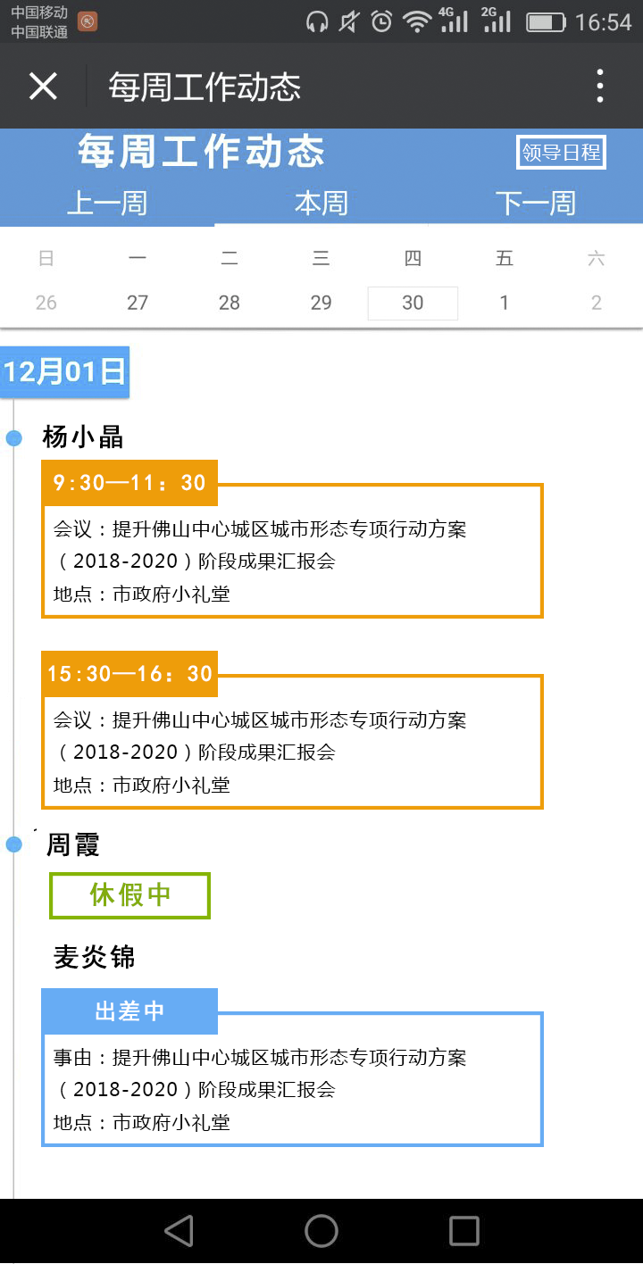

1. 目前科室申请会议时，部分会议暂未确定参会领导，但当确定了参会领导以后，科室往往不会自觉到系统上补填。为了提醒科室自觉补填参会领导，在检测会议开始前1个小时，参会领导一栏仍然是“参会领导待定”的会议，会向申请人发送提醒短信，短信内容为：“您所申请的XXXXXX会议，目前参会领导仍为待定状态，请到系统上补填参会领导”。

Ps：这里要解决一个问题，如果最终确定是无领导参加，目前系统是不支持从参会领导待定状态调整到“无领导参加”状态的。